Valtravieso Santa Maria
Ribera Del Duero, Spanje

KLIMAAT & TERROIR: De wijngaarden bevinden zich in een heidelandschap met een arme, schrale en rotsige bodem op 920m hoogte. Een Atlantisch klimaat met enorme temperatuursverschillen tussen de hete dagen en de koude nachten. Dit in combinatie met een vaak aanwezige sterke noorderwind zorgen voor de ideale condities voor een trage rijping van de wijnstokken.
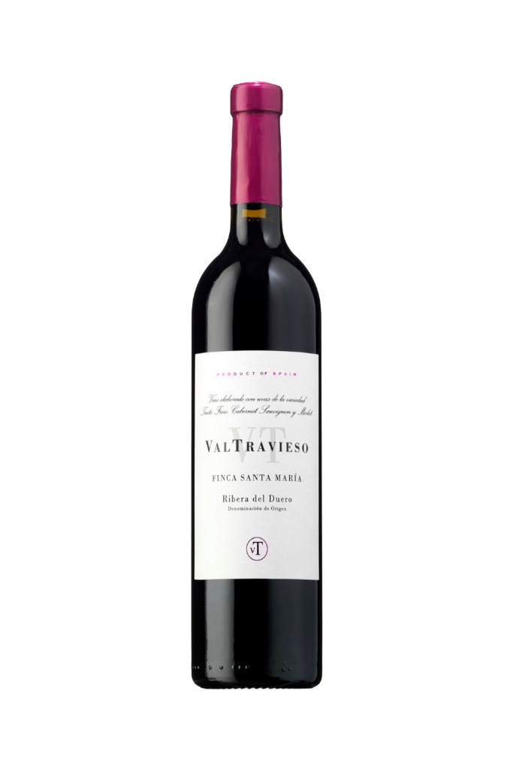
DRUIVEN: 99%Tempranillo, 2% Cabernet Sauvignon & Merlot
VINIFICATIE: 6 maanden opvoeding in Franse en Amerikaanse eiken vaten. Deels nieuw, deels 2e en 3e gebruik.
ALCOHOL PERCENTAGE: 14,00%
GEUR & SMAAK: Geurt naar donkerrood fruit en kaneel. Elegant rood fruit met een gestructureerd maar zijdezacht mondgevoel. Een echte charmeur.
SERVEERSUGGESTIE: Een aromatische alleskunner: breed inzetbaar als begeleider bij charcuterie, diverse salades, kip, pasta, pizza,… of om gewoon zomaar te drinken.

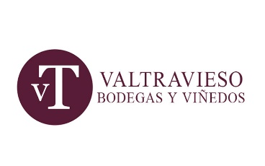
Bodegas Valtravieso
Een uitzonderlijk domein. Gelegen op 920m hoogte. Heideland met een arme, rotsige bodem, met veel wind, hete dagen en koude nachten. Ideale condities voor Ricardo Velasco om zijn lichtjes fantastische wijnen te maken, die uitblinken in finesse en elegantie, gedragen door een aromatische tanninestructuur, met een gematigd en gecontroleerd gebruik van hout omdat ze hier de aromas van de druif én het terroir willen laten spreken. No Nonsens. Passionele karakterwijnen.
www.wineatheart.be I wineatheart@telenet.be I Tel: 0475 38 06 07

